実 験 ・ 実 習

安全マニュアル

【 作 成 例 】

令和５年○月

愛知県立〇〇〇〇学校

# 目　次

# １　本マニュアルの目的・・・・・・・・・・・・・・・・・１

２　実験・実習に係る注意事項・・・・・・・・・・・・・・１

# ３　事故発生時の初動対応・・・・・・・・・・・・・・・・２

４　「ＡＥＤ」と「担架」の設置場所・・・・・・・・・・・３

５　事故発生時の連絡経路・・・・・・・・・・・・・・・・４

６　救命処置の流れ・・・・・・・・・・・・・・・・・・・５

７　応急処置の例・・・・・・・・・・・・・・・・・・・・７

８　医療機関受診の手順・・・・・・・・・・・・・・・・・11

９　事故等の報告・・・・・・・・・・・・・・・・・・・・11

10　危険物質・薬品の取り扱い・・・・・・・・・・・・・・12

# 補足資料

# １　実習(実験)指導書・・・・・・・・・・・・・・・・・・15

# ２　ＫＹＴ（危険予知トレーニング）の実践・・・・・・・・17

# ３　設備・機器等の点検記録簿・・・・・・・・・・・・・・20

# ４　事故報告書・・・・・・・・・・・・・・・・・・・・・21

# ５　ヒヤリハット報告書・・・・・・・・・・・・・・・・・22

# 引用参考文献・・・・・・・・・・・・・・・・・・・・・・・23

# １　本マニュアルの目的

本マニュアルには、実験・実習におけるけがや事故を防止し、教育活動を安全に行うために必要な注意事項や遵守事項が記してある。

指導に当たる教職員は、事故防止に努め、危険物質や設備・機器・器具等の取り扱いに関する安全管理を行う必要がある。万一事故が生じたときは、本マニュアルに従って応急処置を行い、速やかに医療機関へつながなくてはならない。

２　実験・実習に係る注意事項

実験・実習には、生涯にわたる健康被害につながる重大事故が起きる危険性がある。指導に当たる教職員は、指導経験の長短にかかわらず、「児童生徒は素人である」という意識をもち、実験・実習にひそむ危険（リスク）をあらかじめ十分に検証し、その低減措置を講じるなど、事故の防止に努めなくてはならない。児童生徒に対しては、安全上の課題について自ら考えさせ、主体的に行動できるようにしていくことが必要である。

(1) 安全意識の徹底

最初の授業で過去の事故やけがの発生事例等を児童生徒に伝え、実験・実習のルール及び教職員の指示を遵守することの重要性を理解させる。

(2) 遵守事項

実験・実習の前に安全教育を行い、次の遵守事項を徹底する。また、各実験・実習室等に遵守事項を掲示する。

実験・実習で守るべきこと

① 自身の体調を確認し、体調不良時は教職員に申し出る。

② 設備等を点検し、異常があれば教職員に報告する。

③ 予見される危険について考える。※補足資料２

④ 安全を最優先し、真剣に取り組む。

⑤ 実習服を正しく着用し、必要な保護具を適切に使用する。

⑥ 常に実験・実習台の周りを整理・整頓するよう心掛ける。

⑦ 材料・薬品・設備等を勝手に触らない。また、不明な点は必ず質問する。

⑧ 教職員の指示をよく聞き、正しい手順や方法を守る。

⑨ 慣れているからといって油断しない。

⑩ 授業に関係のない会話を慎む。

⑪ 設備等の故障や破損、けが等が生じた場合は、直ちに教職員に申し出る。

⑫ 設備等の電源が切れていることを確認し、火気の始末を確実に行う。

⑬ 整理、整頓、清掃を行う。

⑭ けがの有無や体調を確認する。

⑮ 実験・実習中に危険を感じる場面があった場合は、教職員に報告する。

(3) 実験・実習環境の維持管理

整理、整頓、清掃、清潔（４Ｓ）を徹底する。

使用する設備・機器等の点検、整備を定期的に行い、点検記録簿※補足資料３に残す。

(4) 適切な授業計画

活動内容に対して適切な時間配分となるよう計画を立てるとともに、児童生徒の習熟度に合わせた段階的な指導を行う。また、事前に安全に配慮した実習（実験）指導書※補足資料１を作成し、教職員間で共有するとともに、指導内容や指導方法については常に改善を図る。

# ３　事故発生時の初動対応

事故が発生した場合は、傷病者の症状を確認し、近くにいる教職員や児童生徒に応援を要請するとともに、速やかに応急処置を行い、症状が重篤にならないようにすることが大切である。

＜方針＞

◎ 児童生徒等の安全確保、生命維持最優先

◎ 冷静で的確な判断と指示

◎ 適切な対処と迅速正確な連絡、通報

* 事故現場の安全確保

現場の状況を見て、事故が続発、拡大しないように対処する。

＊ 安全を確認しながら可能な限り二次災害防止を講じる。

・　在室者（児童生徒）の避難

・　コンロなどの消火

・　ガス元栓の閉鎖

・　その他

＊ 火災の場合は、可能であれば適切な初期消火（消火器、屋内消火栓等を用いる）

　 に努めるが、対応が困難になった場合は、火災報知機のボタンを押し、速やかに

　避難する。

● 傷病者の症状の把握

傷病者を現場から安全な場所に移動させ、意識、心拍、呼吸、出血等を確認する。

● 救命処置、応急処置

「６　救命処置の流れ」（５ページ）、「７　応急処置」の例（７ページ）を参照

● 応援要請や指示

　　 緊急を要する場合は、事故発見者が直接救急車を要請する。

緊急を要さない場合は、事故の状況を保健室や職員室へ連絡し、養護教諭が状況に応

じて、救急車を要請する。

・　現場の位置　　　　　　　（学校名、校内の位置）

・　傷病者の症状および年齢　（どのようにしてどうなったか、意識や呼吸の有無）

・　通報者の名前および連絡先（通報後も連絡可能な電話番号）

４　「ＡＥＤ」と「担架」の設置場所

|  |  |
| --- | --- |
| **ＡＥＤ** | ①　本館　　玄関の東側（外側に設置） |
| ②　武道場　　入口の東側（外側に設置） |
| **担　架** | ③　保健室 　 入口　　　（廊下側に設置） |
| ④　武道場　　入口の西側（外側に設置） |

# 

**①**

**③**

**④**

**②**

参考：担架を用いない運搬方法

# 

# ○　毛布を利用する。

# ○　背もたれのある椅子を用いる。

# ○　２人あるいは４人の者が手を組み合わせて、その上に乗せて運ぶ。

５　事故発生時の連絡経路

※あくまでも基本例なので、ケースに応じて適切に対応すること。

(1) 校内の場合　　　　　　　　　　　　　　　　　　(2) 校外又は養護教諭不在の場合

校長 ⇔ 教頭 ⇔ 事務長

(00) (00) (00)

担任

保護者

判断

事故発見者

観察（意識、呼吸、脈拍、けいれん、出血、おう吐、頭部外傷、顔色、痛み…）

救急車要請

(119)

養護教諭（00）

救急車要請

(119)

校長 ⇔ 教頭 ⇔ 事務長

(00) (00) (00)

担任

保護者

判断

事故発見者

観察（意識、呼吸、脈拍、けいれん、出血、おう吐、頭部外傷、顔色、痛み…）

判断

緊急性が低い

緊急性が高い

緊急性が高い

緊急性が低い

救急要請時の伝達項目

・　現場の位置

・　傷病者の症状および年齢

・　通報者の名前および連絡先

６　救命処置の流れ（心肺蘇生とＡＥＤの使用）

傷病者の発見

詳しい観察

応急手当

必要に応じて医師の診察を受けさせる

反応を確認する

・周囲の安全を確認する

・肩を軽くたたき大声で呼びかける

ＡＥＤを装着する

心電図解析を行う

電気ショック必要の有無を確認する

直ちに心肺蘇生を再開する

強く・速く・絶え間なく

救急隊に引き継ぐ

協力者を求める

・大声で叫び応援を呼ぶ

・119番通報とAEDの手配を依頼する

呼吸を確認する

・胸と腹部の動きの観察に集中する

・確認に10秒以上かけない

・死戦期呼吸※は「呼吸なし」として扱う

心肺蘇生を開始する

・ただちに胸骨圧迫を開始する

　強く（成人は約５㎝、小児は胸の厚さの1/3）

　速く（100回～120回/分）

　絶え間なく（中断を最小にする）

・人工呼吸ができる場合は30：2で胸骨圧迫と人工呼吸を行う

・人工呼吸ができないまたはためらわれる場合は胸骨圧迫のみを行う

ショック１回

気道確保

回復体位にさせて観察

**反応あり**

**反応なし**

**している**

※呼吸による胸部・腹部の動きがない

にもかかわらず、口元が動く場合

**呼吸なし**

**正常な呼吸が回復した**

**呼吸が回復していない**

**必要**

**不要**

* **心肺蘇生の手順と留意点**

① 胸骨圧迫

* + 圧迫部位は胸骨の下半分とする。
  + 成人では胸が約５㎝沈むように圧迫するが、小児では胸の厚さの

約１／３が沈み込む程度に圧迫する。

* + 毎回の圧迫後には、胸を完全に元の位置に戻すために、圧迫と圧

迫の間に胸壁に力がかからないようにする。

* + １分間あたり100回～120回のテンポで圧迫する。
  +  複数の救助者がいる場合は、位置やテンポ、深さが適切であるか

を相互に確認する。

* + 疲労による質の低下を最小とするために、救助者が複数いる場合

には、１～２分ごとを目安に胸骨圧迫の役割を交代する。

② 気道確保と人工呼吸

* +  胸骨圧迫と人工呼吸を30：２の比で行う。
  + 頭部後屈あご先挙上法（右図中段）により気道確保を行う。
  + １回換気量の目安は傷病者の胸の上がりを確認できる程度とする。
  + 可能であれば、救助者は感染防護具を使用する。

③ ＡＥＤ

* + 前胸部と側胸部にパッドを装着するが、傷病者の状況等によっては、前胸壁と背面、または

心尖部と背面に装着する。

* + ペースメーカーや植込み型除細動器（ＩＣＤ）を使用している成人に対しては、パッドを機

器本体から少なくとも８㎝離して装着する。

④ 一次救命処置の継続

* + ＡＥＤを装着している場合は音声ガイドに従って解析やショックの後、心肺蘇生を再開する。
  + 正常な呼吸や目的のある仕草など、明らかな自己心拍再開と判断できる反応が出現しない限

り、胸骨圧迫を継続する。

* + 自己心拍再開と判断できる反応が出現した場合は、十分な循環が回復したと判断して心肺蘇

生をいったん中止してよい。ただし、ＡＥＤを装着している場合は電源は切らず、パッドは

貼付したままにしておく。

７　応急処置の例　　 知識がある範囲で処置する

　　　　　　　　　　 できるだけ応援を呼び、複数人で対応する

(1) 外傷

裂傷、打撲傷、骨折などがないか確認する。出血していれば止血する。骨折している場合は、患部が動かないように添え木などで固定する。

ア　切り傷

・ 通常の小さい傷では、しばらく出血部位を圧迫していると、大抵のものは止血する。

・ 傷口の汚れを水道で洗い流す。

・ 小さい異物（砂、ガラス）が入っていれば、消毒済みのピンセットで除去する。

（傷口を押し開いたり、傷の奥まで触れないよう気をつける。）

・ 消毒後、出血がおさまるまでガーゼで傷口を押さえ絆創膏で包帯する。傷口が大き

い場合は、周囲の者が即座に救急車を手配し、到着するまでの間は、応急処置を行う。

イ　大きな異物が刺さった場合

異物を抜くとかえって大量出血のきっかけになるので、抜かずにそのまま病院で医師の処置を受ける。

ウ　出血がひどい場合（直接圧迫止血法）

・ 傷口を完全に覆うことができる大きさの清潔なガーゼやハンカチを用意し、傷口の上に当て、手のひらで強く圧迫し続ける。

・ 包帯があれば、ガーゼやハンカチを当てた上から巻く。このとき強く巻き過ぎな

いように、血が止まる程度に圧迫する。

・ 傷口を心臓より高く上げると、止血効果が高まる。

エ　身体にガラス破片が飛び散った場合

・ 皮膚表面上についたガラスの細かいかけらを手で払ってはいけない。ガムテープを用い、押し付けてはがす要領で、同一場所で数回くりかえし、まんべんなく細片を取り除く。

・ ガラス破片が皮膚の中に残った場合は、浅ければ先のとがった消毒済みのピンセットで取り出す。

・ 数時間後になっても、受傷部分を指で押して痛みが残っている場合は、まだ深部にガラスのかけらが残っていることがあるので、医師の処置を受ける。

・ 保護メガネを着用していない状況で顔面にガラス破片が飛び散った場合、痛みを感じなくても眼にガラス細片が残っていることがあるので、眼を指でこすらず、必ず眼科医の処置を受ける。

(2) けいれん

・ 周囲の物を移動し、スペースを確保する。

・ 衣服を緩め、楽に呼吸ができるようにする。

・ 嘔吐があれば、顔を横に向けて気道が確保できる姿勢にする。

・ 保温する。

・ 医療機関に搬送する。

(3) 感電

ただちに電源を切る。二重災害のおそれがあるので、素手ではなく、乾いた軍手など絶縁性の高いものを着用し、乾いた竹や木の棒などを使って感電の原因となった電線や器具を払いのける。意識障害、呼吸困難がある場合は、ただちに救急車を要請し必要な救命処置を行う。

【参考】

感電災害は、労働災害の中でも「致死率が高い」災害である。感電元に触れ体内に電気が侵入した部位と侵入した電気が体外に出た部位の間に心臓がある場合、心室細動、心停止に至る可能性がある。

● 感電の程度

人体への通過電流値と影響は、以下のように考えられている。

|  |  |
| --- | --- |
| 電流値 | 人体への影響 |
| 0.5mA ～ 1mA | ・「ピリッと」感じる。 |
| 5mA | ・相応の痛みを感じる。 |
| 10mA ～ 20mA | ・持続して筋肉の収縮が起こり、握った電線を離すことができなくなる。 |
| 50mA | ・疲労、痛み、気絶、心臓の律動異常、呼吸器系等への影響  ・人体構造損傷や心肺停止の可能性あり。 |
| 100mA | ・心室細動の発生、心肺停止、極めて危険な状態になる。 |

次の場合、電気が流れやすくなり感電の危険性が高くなるため注意が必要である。

・ 皮膚が濡れている。

・ 導体に接する面積が大きい。

・ 導体を強い力で握る。

● 感電防止

感電防止の基本は、「充電部を露出させないこと」と「むやみに露出した充電部に近づかないこと」の２点である。

また、感電防止策の前提として、定期的に電気安全教育を実施することにより、「目で見えない」電気の危険性について意識を高め、電気機器や配線に対する日常の点検・保守管理を励行することが重要である。

＜防止対策＞

・ 充電部を露出させない

・ 漏電遮断器の取り付け

・ 接地工事

・ 二重絶縁構造の電気機器の使用

・ 絶縁用保護具、防護具の使用

(4) 熱傷（やけど）

熱傷の程度は、その広さ、深さ、場所によって決まる。成人は、体の表面積の20～30％以上にわたる広い範囲の熱傷を受けると命に関わる。

● 熱傷の程度

・１度（皮膚の色が赤くなり、ひりひりする。）

・２度（腫れぼったく赤くなり、水ぶくれになり、痛みが強い。）

・３度（皮膚が黒く焦げていたり、蒼白になったり、感覚がなくなる。）

● 手当

・１度、２度の熱傷で範囲が狭い場合は、流水で痛みが取れるまで冷やす。

・水ぶくれができているときはつぶさないように、流水などを直接熱傷部にあてる

ことを避け、熱傷部を消毒した布か洗濯した布で覆い、その上から冷やしながら医

療機関に搬送する。

　・熱傷部が衣類で覆われている場合は、無理にはがさず、そのままの状態で冷やす。

　・熱傷の範囲が広い場合、ホースで水をかけたり、濡れたシーツで覆ったりする。全

体を冷却し続けることは、体温をひどく下げる危険性があるので、10分以上広範囲

を冷却することは避ける。

(5) 凍傷

凍傷した部位に衝撃を与えないよう注意しながら、40℃以下の温湯に、20～30分間浸す。体温程度まで回復した後は、その部位を高く上げ、室温で包帯をせずに安静に保つ。

(6) 急性中毒・ガス中毒・酸欠等

ア　薬品が皮膚についた場合

汚染した部分を大量の水で洗う。汚染衣類を脱がせる。このとき汚染局所をこする恐れのあるときは、はさみで切って脱がせる。

イ　薬品が眼に入った場合

まぶたを開き、水で15分間洗う。この際、水で勢いよく洗いすぎると角膜を傷つけることがあるので注意する。

ウ　薬品を飲んだ場合

うがいをくり返す。症状がおさまらない場合は、大量の温水、食塩水を飲ませ、指をのどに入れて吐かせる。粘膜を腐食する毒物（水酸化ナトリウム、塩酸など）を飲んだ場合、無理に吐かせず、卵白を与える。

エ　ガスを吸引した場合

ガスを吸引した場合、至急、新鮮な空気の下へ移動する。傷病者の呼吸が正しく行われていれば、保健室に連絡後、安静にしたまま医師を待つ。傷病者が昏睡状態の場合は、早急に救急車を要請する。

＜取扱注意ガス＞

ハロゲンガス、一酸化炭素、シアン化水素、二酸化硫黄、酸化窒素、硫化水素、

有機溶剤等

二次災害の防止

ガス中毒の傷病者のところへ急いで救護に向かった者が同様のガス中毒になってしまわないよう特に注意が必要である。

救出する際は、直接救護する者の他に必ず救護の見張りを置き、必要に応じ適切な保護具を着用し、二次災害を防止する措置をとりながら、窓や戸を素早く開けて換気を図り、ガスの発生源を止めて救助する。また、爆発の危険性があるので火気や電気に十分に注意して事故現場に入る。酸欠についても救護者が二次災害にあわないように、細心の注意を払う。

(7) 食物アレルギー

食物アレルギーによるアナフィラキシー症状が起きた場合、皮膚が赤くなったり、息苦しくなったり、激しい嘔吐などの症状が複数同時にかつ急激にみられるが、最も注意すべき症状は、血圧が下がり、意識が低下するなどのアナフィラキシーショックの状態である。迅速に対応しないと命に関わることがある。

● 緊急性が高いアレルギー症状への対応

・ 救急車を要請する。

・「エピペン**®**」を預かっている場合は使用する。

　・ 反応や呼吸がなければ、心肺蘇生を行う。 ⇒ ＡＥＤの使用

・ その場で安静にする。

＜安静を保つ体位＞

　・ ぐったり、意識もうろうの場合

　　　血圧が低下している可能性があるため、仰向けで足を15～30㎝高くする。

　・ 吐き気、嘔吐がある場合

　　　嘔吐物による窒息を防ぐため、体と顔を横に向ける。

　・ 呼吸が苦しく、仰向けになれない場合

　　　呼吸を楽にするため、上半身を起こし、壁などに寄りかからせる。

８　医療機関受診の手順

近くにいる教職員と協力して医療機関へ連絡するとともに、保護者、管理職へ連絡する。

医療機関への連絡と搬送

① 医療機関へ電話し、学校名・生徒氏名・年齢・性別・原因・症状(状態)を伝える。

② 保険証または「保健調査票」と現金を持参する。

③ 教職員の自家用車ではなく、タクシーで医療機関へ搬送する。

④ 保護者に医療機関へ来てもらうよう依頼する。

＜注意＞

ア　救急車を要請する事故、またはそれに準ずる大きな事故は、校内・校外を問わず、直ちに校長に連絡する。

イ　重傷・軽傷に関わらず保護者が来院するまで付き添う。保護者に対しては経緯等の説明を丁寧に行う。

　　ウ　医療費を立て替えた場合は、本人 (保護者) より返金してもらう。学校管理下の事故では「日本スポーツ振興センター」より、保護者に給付金が支払われる。（給付対象外の事故もある。）

エ　タクシー代を立て替えた場合は、交通費精算のために領収書をもらっておくこと。ただし、事故発生場所から医療機関へ搬送した区間とする。

オ　報道機関から取材を受ける場合は、窓口を一本化する。(教頭)

９　事故等の報告

　(1) 事故報告書※補足資料４

(ﾃﾞｰﾀ所在：ﾈｯﾄﾜｰｸﾌｫﾙﾀﾞ → 共有ﾌｧｲﾙ → 事故報告書)

学校管理下で事故（けが）が発生し、医療機関を受診した時には、すみやかに「事故報告書」を提出する。

※ 災害共済給付金(日本スポーツ振興センター)の申請に必要となる。

※ 報告書作成者…授業中の事故→教科担任、部活中の事故→顧問、その他→担任

※ 報告書の流れ…担当者→養護教諭→担任→教科主任→教頭→校長→職員室で保管

　(2) ヒヤリハット報告書※補足資料５

(ﾃﾞｰﾀ所在：ﾈｯﾄﾜｰｸﾌｫﾙﾀﾞ → 共有ﾌｧｲﾙ → ﾋﾔﾘﾊｯﾄ報告書)

実験・実習中に「ヒヤリとした」「ハッとした」という危険と感じた出来事を報告書にまとめ、情報共有するとともに、必要な対策を講じる。

※ 報告書作成者…ヒヤリハットに遭遇した本人

※ 報告書の流れ…本人→教科担任または部活動顧問→教科主任→教頭→

校長→職員室で保管

参考：ハインリッヒの法則（1：29：300の法則）

１件の重い災害が発生する裏には、29回の軽傷、300件の傷害のない事故が存在するといわれている。この300件の傷害のない事故がヒヤリハットに該当するが、事故寸前の気付きを共有・対策することで、事故の未然防止につなげることができる。ヒヤリハットの原因の深堀りや対策は、安全のために必要不可欠な取組である。

# 10　危険物質・薬品の取り扱い

　　危険な物質を取り扱う場合は、教職員が前もって毒性、危険性及び化学的性質を正しく理解し取り扱えるようにしておく必要がある。児童生徒へは、実験・実習を行う前に物質の特性を十分周知しなくてはならない。

(1) 留意事項

・　劇毒性物質を扱う場合は、事前に取扱責任者の許可を受ける。終了後は、取扱責任者にその旨を伝え、必ず薬品保管庫に返却する。実験・実習台上の薬品棚に放置してはならない。

・　有毒ガス、可燃性ガスの発生を伴う実験・実習は、必ずモーターファンによる換気だけでなく、ドラフトチャンバーを稼動させながら行う。有毒ガスや可燃性ガスの発生を伴わない実験・実習の場合でも、できる限り換気の効いた部屋で行うこと。

・　薬品が皮膚から吸収されて中毒症状を引き起こすこともあるため、直接手で触れないようゴム手袋を着用して注意深く扱うこと。手に触れた場合には、よく手を洗い、薬品が手から口に入らないようにする。

・　薬品を扱う場合には、安全のための保護メガネを着用する。

・　眼に薬品が入ったときには、水で十分に（少なくとも15分間）洗い流す。その際、水の勢いが強すぎると角膜を傷めるので注意する。

・　誤って劇薬を浴びたり、衣服に引火したりした場合に、すみやかに水をかけられるよう、事前に水道の場所を確認しておく。

(2) 危険薬品

● 発火性物質：発熱あるいは発火するおそれのある物質

黄リン、アルキルアルミニウム、金属ナトリウム、メタン、アセチレン、

硫化水素、水素、二硫化炭素、ベンゼン、トルエン、キシレン、アセトン、 メタノール、エタノール、ｎ-ヘキサン、石油エーテル、ジエチルエーテル、

アルデヒド類、エステル類、ニトロ化合物　など

● 禁水性物質：空気中の湿気の吸収、あるいは水と接触したとき、発熱あるいは発

火する物質

金属ナトリウム、金属カリウム、過酸化ナトリウム、五酸化リン、

炭化カルシウム、発煙硫酸、マグネシウム粉末　など

● 強酸性物質：金属と作用して可燃性水素を発生、また酸化性の塩類と接触したとき

爆発の危険性がある物質

硝煙、硫酸、塩酸、過塩素酸、フッ化水素酸、オルトリン酸、クロロ酢酸、トリクロロ酢酸　など

● 腐食性物質：眼に入ると激痛を伴い、処置が不適切だと失明するおそれがある物質

水酸化ナトリウム、水酸化カリウム、アンモニア水　など

● 有毒性物質：吸入摂取、または皮膚から吸収された場合、健康に有害または危険で

ある可能性のある物質

塩素、臭素、シアン化水素、ジシアン、酸化窒素、四塩化炭素、

硫化水素、臭化メチル、ベンゼン、塩化アリル、酸化ウラン、亜ヒ酸鉛、

酸化ベリリウム、シアン化ナトリウム、シアン化カリウム、

二クロム酸カリウム、硫酸水銀、水銀、ヒ酸、リン、アニリン、

ニトロベンゼン、キニーネ、硫酸ニコチン、パラチオン　など

(3) 薬品の保管

　　　・　引火性の物質は、周囲に空間余地があり、直射日光の届かない通気性がよいところ（倉庫）、あるいは堅固な薬品庫に施錠して保管する。

　　　・　発火性、爆発性試薬は空調設備の整った乾燥室に施錠して保管する。

　　　・　劇物あるいは毒物指定薬品は施錠可能な薬品庫で取扱責任者が管理保管する。

# 補足資料

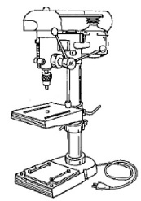

既存の指導書に、安全に関する注意事項等を追記する例

１　実習(実験)指導書

重要！予見される危険を表にまとめ可視化する。

|  |  |
| --- | --- |
| 作　業　名 | 卓上ボール盤による穴あけ |
| 使用工具・防具・器具 | ドリル、バイス、チャックハンドル、片手ハンマ、  平行台、手ぼうき、保護メガネ |

【リスク見積表】

|  |  |  |  |  |
| --- | --- | --- | --- | --- |
| ❶ | 予見される危険 | 重　篤　度 | 発生の可能性 | 有効な措置 |
| ❶ | 保護メガネをかけ忘れ、切粉が目に入る。 | 致命傷（失明） | 中 | 作業時の保護具着用を徹底する。 |
| ❷ | 材料がドリルと一緒に回転し、手を切る。 | 軽傷（切り傷） | 高 | バイスを使用し、しっかりと固定する。 |
| ❸ | スイッチを誤って入れてしまい、機械が作動して負傷する。 | 重傷（筋断裂と骨折）  ヒヤリハット等を適宜  追記していく。 | 低 | 作業する前に主電源オフを確認してから行う。 |
|  |  |  |  |  |
|  | ***以下、適宜追記*** |  |  |  |
|  |  |  |  |  |

【作業手順と留意事項】

|  |  |  |  |
| --- | --- | --- | --- |
| 作業 | 手　順 | 作 業 の 注 意 事 項 | 理　由　等 |
| 準  備 | 事前点検 | ①ベルトにゆるみや亀裂がないか。  ②手送りハンドルにガタや異常がないか。  作業の注意事項と理由を記載  ③運転時に主軸から異音が  出ていないか。 | ・機械の不具合によるけがを防ぐ。 |
| 本  作  業 | １服装、保護具の確認  ❶  　　❶  ２材料をバイスに取り付ける。  ❶  　　❸  ３ドリルの取り付け  ❶  　　❸  ４テーブルの位置、高さを調整する。  ５回転数の設定  ❶  　　❸  ❶  ６主軸の回転　　❶  ❶  ７穴あけ　　❶❷❸  ❶  ８主軸の停止　　❶  ９材料を取り外す。  10ドリルを外す。 | ①袖ボタンをとめているか確認する。  ②保護メガネをかける。  ①電源オフを確認する。  ②固く締め付ける。  ③穴の貫通時にドリルが平行台に当たらないようにする。  ①ドリルのシャンク部とボール盤のチャック部に、傷やカエリがないことを確認する。  ②取り付け時に、ドリルの刃先で手を切らないようにする。  ③チャックハンドルはしっかり差し込んで使用する。  調整したら、締め付けレバーを必ず締める。  ①ベルトとプーリの間に手を挟まないようにする。  ②油のついた手で作業しないようにする。  ③ベルト締め付けレバーをしっかり締めて、ベルトを張る。  ①障害物がないことを確認してから回転させる。  ②ドリルの振れがないことを確認する。  ①バイスを手でしっかり押さえる。  ②切り始めは中心を確認しながら、ゆっくりと切り込む。  ③時折、ドリルを上げる。  ④切粉が巻き付いたときは、回転を止め、ブラシで切粉を払う。  ⑤素手で切粉を払わない。  ⑥穴の抜け際は、ゆっくりドリルを下げる。  ①手ぼうきで切粉を払う。  ②油を抜き取る。  チャックハンドルをしっかりと差し込む。  刃先に注意する。 | ・巻き込まれ防止のため。  ・切粉飛散によるけが防止  ・誤動作によるけが防止  ・材料が外れ、ドリルと一緒に回転するため。  ・正確な締め付けができず、ドリルが緩んだり中心が振れたりするため。  ・刃先が鋭いため。  ・滑って手をけがしないため。  ・手を滑らせたり、油でベルトが滑り適切な回転力が得られなくなるため。  ・ベルトが滑るため。  ・障害物が弾きとばされるため。  ・目視で確認、異常音がないことを確認する。  ・ドリルの切れ味を確認しながら切り込む。  ・切粉が巻き付き、飛散するのを防ぐため。  ・切粉で手を切るため。  ・穴をあけ終わる瞬間に材料がドリルに食いつきやすいため。  ・加工直後は熱いため。 |
| 片付け | １ボール盤を清掃する。　❶  ❶  ２切粉を処理する。  ３使用した工具を整理・整頓する。 | 片付けまで保護メガネをかける。 | ・切粉飛散によるけが防止 |

○参考　リスク見積表の『重篤度』と『発生の可能性』について

表１　重篤度の区分と評価（例）

|  |  |
| --- | --- |
| 重　篤　度 | 災 害 の 程 度 ・ 内 容 の 目 安 |
| 致命傷 | 死亡、失明、手足の切断等の重篤災害 |
| 重　傷 | 骨折等長期療養が必要な休業災害及び障害が残るけが |
| 軽　傷 | 上記以外の休業災害（医師による措置が必要なけが） |
| 軽　微 | 表面的な傷害、軽い切り傷及び打撲（赤チン災害） |

※重篤度（災害の程度）は低く見積もりがちになる。災害防止の観点で重篤度（災害の程度）は最悪の場合を想定した評価（見積り）が必要である。

表２　発生の可能性の区分と評価（例）

|  |  |
| --- | --- |
| 可　能　性 | 内　容　の　目　安 |
| 非常に高い | かなりの注意力を高めていても災害になる |
| 高　い | 通常の注意力では災害につながる |
| 中程度 | うっかりしていると災害になる |
| 低　い | 通常の状態では災害にならない |

２　ＫＹＴ（危険予知トレーニング）の実践

ＫＹＴとは、イラストが描かれた『訓練シート』を使って、その中に潜む危険要因とそれが引き起こす現象を、５人前後の小グループで話し合い、危険ポイントや重点実施項目を確認・唱和するなどして、安全を先取りする訓練である。作業の危険性を正しく認識する感受性を高め、危険を察知するコツを身に付けることが目的である。

ここでは、「４ラウンドＫＹＴ」を紹介する。４ラウンドとは「現状把握」→「本質追究」→「対策樹立」→「目標設定」の４つのことで、この順序に従って危険予知の訓練を行うものである。

以下の訓練シートは、化学の実験で水を入れたビーカーに濃硫酸を入れて希硫酸に薄めているところである。どんな危険が潜んでいるかを考え、ＫＹＴを実践してみよう。

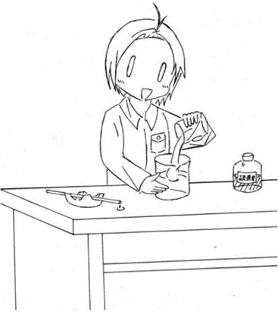

訓練シート（硫酸の希釈）

(1) 第１Ｒ　現状把握　…どんな危険が潜んでいるか？

この実験に潜んでいる危険について話し合い、予見される災害をできるだけ多く列挙する。

① 一気に水に硫酸を入れると、突沸して、ビーカーが割れ、眼や身体にかかる。

② 硫酸の瓶を持ったとき、外側に硫酸が付着していると、滑って瓶を落とす。

③ 徐々に硫酸を入れていったとき、硫酸がビーカーの外側に伝わって、持っている手を火傷する。

④ 硫酸がビーカーに入るとき、ビーカー内の希硫酸が飛び跳ねて、しずくが手にかかる。

(2) 第２Ｒ　本質追究　…これが危険のポイントだ！

第１Ｒで挙げた危険要因を２～３項目に絞り込む。

(ｱ) 危険事態が発生する確率の高いものや、確率は小さくてもそれが起きた場合の事態の深刻さを考慮して、重要と思われる危険要因に○印を付ける。

(ｲ) その中から、特に重要と考えられる項目に◎印を付ける。

(ｳ) その危険を招くポイントにアンダーラインを引く。

◎

① 一気に水に硫酸を入れると、突沸して、ビーカーが割れ、眼や身体にかかる。

② 硫酸の瓶を持ったとき、外側に硫酸が付着していると、滑って瓶を落とす。

③ 徐々に硫酸を入れていったとき、硫酸がビーカーの外側に伝わって、持っている手を火傷する。

◎

④ 硫酸がビーカーに入るとき、ビーカー内の希硫酸が飛び跳ねて、しずくが手にかかる。

(3) 第３Ｒ　対策樹立　…あなたならどうする？

第２Ｒで特に重要と判断した危険要因に対して、「危険が現実のものにならないようにするためにどうすればよいか」を考え、具体的な予防策を検討する。

・ 少しずつ硫酸を入れる。

・ 水浴中で冷やしながら入れる。

・ 試験瓶に硫酸が付着していないか確認する。

・ 保護メガネ、ゴム手袋を着用する。

・ ビーカーの取扱いに注意する。

・ ガラス棒に伝わせながら入れる。

(4) 第４Ｒ　目標設定　…私たちはこうする！

第３Ｒで立てた対応策のうち、現実的で実効性のあるものを選び、安全のための行動目標を設定し、「○○○○ヨシ！」というスローガンを共有する。例えば、「水浴中で冷やしながら、ゆっくり硫酸を滴下する」ことを目標として設定し、それを確実に実行するために「水浴、ゆっくり滴下ヨシ！」というスローガンを共有する。

(5) 指差呼称

決定した行動目標をグループ全員で指差呼称する。

【参考】ＫＹＴ『訓練シート』の例

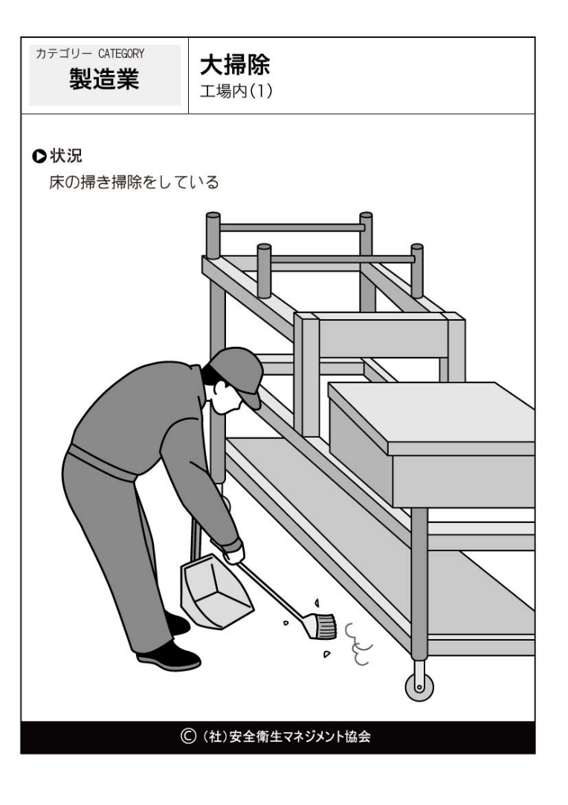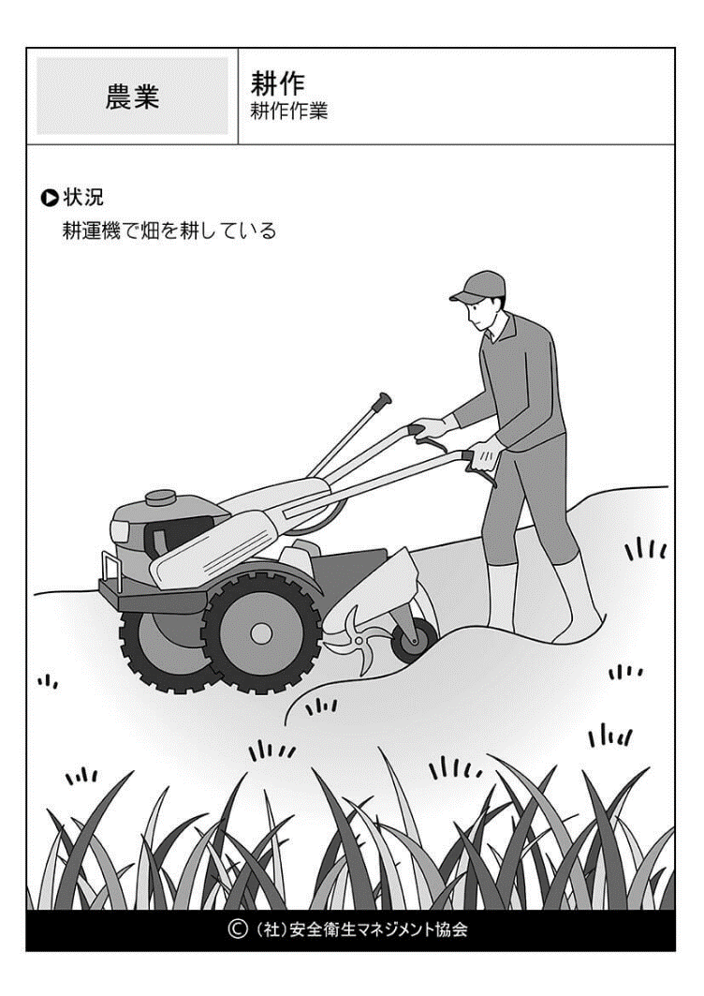

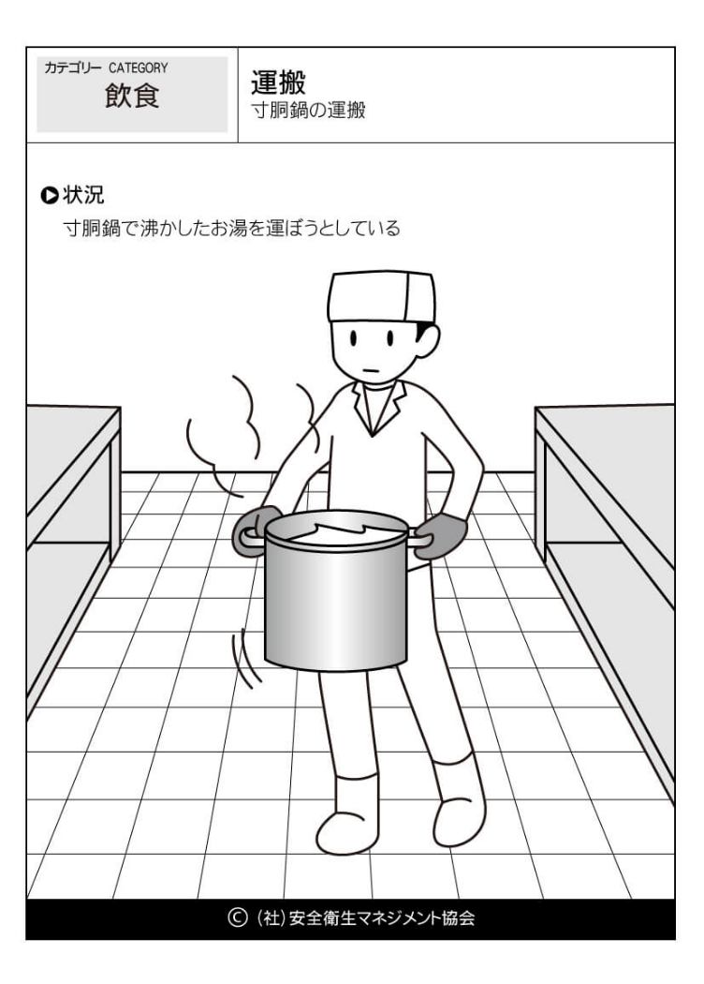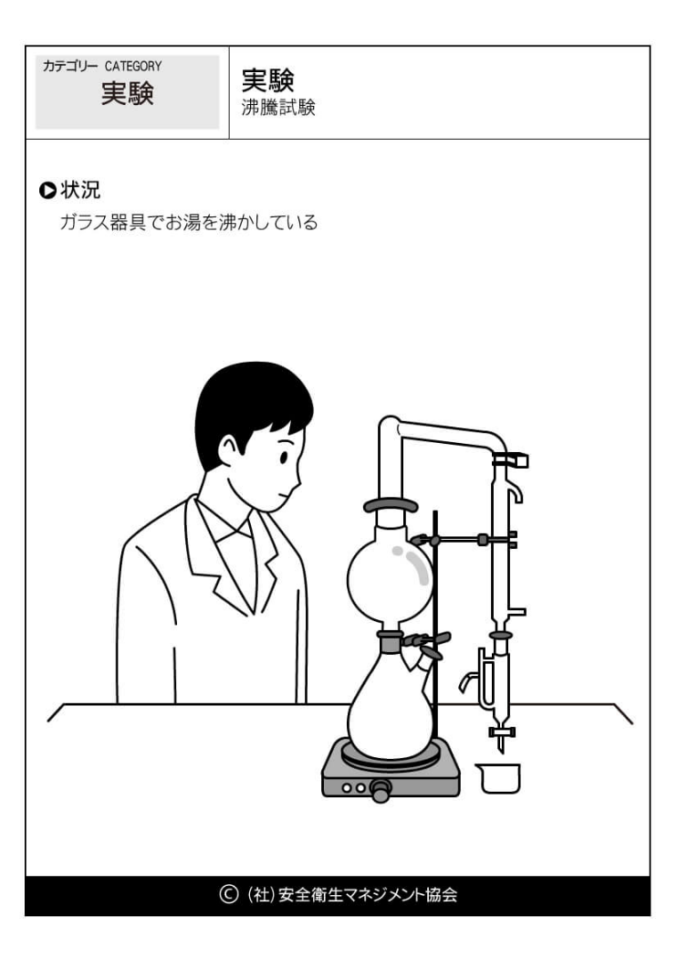

# ３　設備・機器等の点検記録簿

# 

# ４　事故報告書

No.

実験・実習事故報告書

|  |  |  |  |  |
| --- | --- | --- | --- | --- |
| 該 当 者 | 年　　組　　番　　氏名 | | | |
| 発生日時 | 令和　　年　　月　　日（　）　　　時　　分 | | | |
| 発生場所 |  | | | |
| 科目・活動 | 実習 ・ 課題研究 ・ その他（　　　　　　） | | | |
| 発生状況  ※原因がわかるように簡単な図も入れて示すこと。 |  | | | |
| 対　　応 |  | | | |
| 故障・破損状況 | なし | | あり | |
| 怪　　我 | なし | | あり | |
| 記入者  （担当教員） |  | | | |
| 確　　認  （サイン） | 主　任 |  | 管理職  (教頭) |  |
| 担　任 |  |

担当教員が記入　→　教科主任、担任　→　管理職

# ５　ヒヤリハット報告書

No.

実験・実習ヒヤリハット報告書

|  |  |  |  |  |
| --- | --- | --- | --- | --- |
| 該 当 者  （ 記 入 者 ） | 年　　組　　番　　氏名 | | | |
| 発生日時 | 令和　　年　　月　　日（　）　　　時　　分 | | | |
| 発生場所 |  | | | |
| 科目・活動 | 実習 ・ 課題研究 ・ その他（　　　　　　） | | | |
| 発生状況  ※原因がわかるように示すこと。 |  | | | |
| 確　　認  （サイン） | 担当  教員 |  | 管理職  (教頭) |  |
| 主任 |  |

該当者が記入　→　担当教員　→　教科主任　→管理職

# ヒヤリハット事例ついては、児童生徒一人一台タブレットを活用し、上記内容を Microsoft Forms や エクセル 等で簡単に入力できる仕組みがあると良い。発生状況には写真を活用すると分かりやすい。できるだけ簡単な書式、簡単な提出方法にして、たくさんのヒヤリハット事例を蓄積し、その内容を共有することが大切である。

引用参考文献

① 理科実験安全管理マニュアル（東海大学付属浦安高等学校中等部、東海大学付属浦安高等学校）

www.urayasu.tokai.ed.jp/wordpress/wp-content/uploads/2020/03/experiment_manual.pdf

② 職業能力開発総合大学校　基盤整備センター　安全衛生作業マニュアル

https://www.tetras.uitec.jeed.go.jp/files/kankoubutu/f-028-004-01.pdf

③ 一般社団法人安全衛生マネジメント協会　ＫＹＴ無料イラストシート集

https://www.aemk.or.jp/kyt

④ 厚生労働省　リスクアセスメント実施一覧表の作成

https://www.mhlw.go.jp/bunya/roudoukijun/anzeneisei14/dl/it070501-1d.pdf

⑤ 愛知県総合教育センター　高等学校工業科（安全教育コンテンツ）

https://apec.aichi-c.ed.jp/kyouka/kougyo/zenpan/index.html#anzen

⑥ あいちの安全マニュアル（愛知県教育委員会）

https://www.pref.aichi.jp/soshiki/hoken-taiiku/0000039509.html

# 緊急事態における連絡先

救急要請時の伝達項目

・現場の位置

・傷病者の症状および年齢

・通報者の名前および連絡先

救急車、消防車　１１９

〇〇市消防本部

〇〇－０１１９

警察　１１０

〇〇警察署

〇〇－０１１０

愛知県立〇〇〇〇学校

℡OOOO-OO-OOOO

〒OOO-OOOO

愛知県〇〇市〇〇町〇〇番地

保　健　室 〇〇

教　　　頭　　　　〇〇

職　員　室　　　　〇〇

**緊急時の連絡先**

〇〇タクシー （〇〇営業所）

〇〇－〇〇〇〇

〇〇クリニック（学校医）

〇〇－〇〇〇〇

〇〇市民病院………OO-OOOO

〇〇総合病院………OO-OOOO

〇〇外科内科………OO-OOOO

〇〇市休日診療所…OO-OOOO